Átadták a Jedlik Ányos-díjakat
A Szellemi Tulajdon Nemzeti Hivatala (SZTNH) egyik legrangosabb díját, a Jedlik Ányos-díjat a kimagaslóan sikeres feltalálói tevékenység, valamint a kiemelkedő színvonalú és hatékonyságú iparjogvédelmi munkásság elismeréséül adták át az ELTE Egyetemi Könyvtár és Levéltárban. A díjat 2025-ben dr. Grad-Gyenge Anikó jogász és egyetemi docens, dr. Soós Tibor okleveles vegyész, dr. Vizi E. Szilveszter orvos, farmakológus, akadémikus, dr. Zábori Zoltán, gépészmérnök és dr. Zsiborács Henrik környezetgazdálkodási és vidékfejlesztési agrármérnök vehette át.
A Jedlik Ányos-díj átadására első ízben 1996-ban, a magyar szabadalmi rendszer centenáriumi évében került sor, idén pedig már 29. alkalommal osztották ki az elismerést.
Farkas Szabolcs, az SZTNH elnöke a díjátadón kiemelte: „A Jedlik Ányos-díjjal nemcsak a kimagasló feltalálói tevékenységet ismerjük el, hanem azt is, ha valaki elkötelezett a szellemi tulajdon védelme iránt, magas színvonalon műveli és ezt hirdeti is. A díj megalapítása óta összesen 142-en részesültek ebben a rangos kitüntetésben: kiemelkedő iparjogvédelmi portfólióval rendelkező feltalálók, kutatók, fejlesztők, szabadalmi ügyvivők, ügyvédek, jogi képviselők, valamint hivatali munkatársak. Gratulálok az idei díjazottaknak, akik munkásságukkal példaképként szolgálnak mindannyiunk, különösen a feltörekvő fiatal generáció, a jövő innovátorai és iparjogvédelmi szakemberei számára.”
2025-ben Jedlik Ányos-díjjal tüntették ki dr. Grad-Gyenge Anikó jogászt, egyetemi docenst. A budapesti Műszaki és Gazdaságtudományi Egyetem tudományos és innovációs dékánhelyettese 2010 óta elkötelezetten támogatja a különböző szerzői jogi tevékenységeket végző civil szervezetek munkáját. A szellemi tulajdonvédelem területén végzett kutatásai és oktatási tevékenysége révén generációkat inspirál és segít eligazodni a szerzői jog világában, de a hazai jogalkotásban és az európai uniós jogharmonizációban is aktív szerepet vállal.
Jedlik Ányos-díjban részesült dr. Soós Tibor okleveles vegyész, aki a HUN-REN Természettudományi Kutatóközpontjában a Szerves Kémiai Intézet Organokatalízis Kutatócsoportjának vezetőjeként kimagasló eredményeket ért el a katalizátorok fejlesztése terén. Szabadalmai és kutatásai jelentős hatással vannak a vegyiparra és a gyógyszeriparra egyaránt. Egyik legkiemelkedőbb találmánya egy olyan katalizátor, amely környezetbarát módon segíti a vegyipari folyamatokat. Eredményeit nemcsak a tudományos világ ismeri el, hanem ipari szereplők is alkalmazzák fejlesztéseit.
Jedlik Ányos-díjat kapott dr. Vizi E. Szilveszter orvos, farmakológus, akadémikus, a Magyar Tudományos Akadémia elnöke 2002-2008 között. Az idegtudományok kiemelkedő szakértőjeként kutatásai az agy ingerületátvitelének megértését célozzák. Az általa elért tudományos eredmények segítik a neurológiai betegségek kezelését és a gyógyszerfejlesztést. Számos nemzetközi szabadalom fűződik a nevéhez, amelyek az orvostudomány területén nyitnak új lehetőségeket. Tudományos életműve és innovációs munkája egyaránt hozzájárul a modern orvoslás fejlődéséhez.
A 2025-ös Jedlik-díjazottak között szerepel dr. Zábori Zoltán gépészmérnök, a műszaki tudomány kandidátusa, a BME Kandó Kálmán Doktori Iskola tagja és oktatója, 2010 óta az SZTNH Hatósági Ügyviteli Főosztály vezetője. Jelenleg is a Szabadalmi Ügyvivői Vizsgabizottság tagja, felsőfokú iparjogvédelmi tanfolyamokon, valamint a Műegyetemen oktat, ahol több évtizede “A szellemitulajdon-védelem” tantárgy felelőse. Munkájával nagymértékben hozzájárul az iparjogvédelmi kultúra megalapozásához a műszaki felsőoktatásban is.
Jedlik Ányos-díjjal tüntették ki dr. Zsiborács Henrik környezetgazdálkodási és vidékfejlesztési agrármérnököt, a környezettudományok doktorát, a Pannon Egyetemen a Soós Ernő KFK Megújuló Energiaforrások Kutatócsoport tudományos főmunkatársát. Mérnökként és kutatóként az energiagazdálkodás és a megújuló energiaforrások területén végzett munkája kiemelkedő jelentőségű. Az energiatermelés optimalizálására irányuló kutatásai új lehetőségeket nyitnak a fenntartható fejlődés terén.
A díjazottakról készült videók megtekinthetők az SZTNH YouTube csatornáján.
Sajtókapcsolat:
- Magócsi Anikó, senior PR-menedzser
- Mitte Communications
- magocsi@mittecomm.com
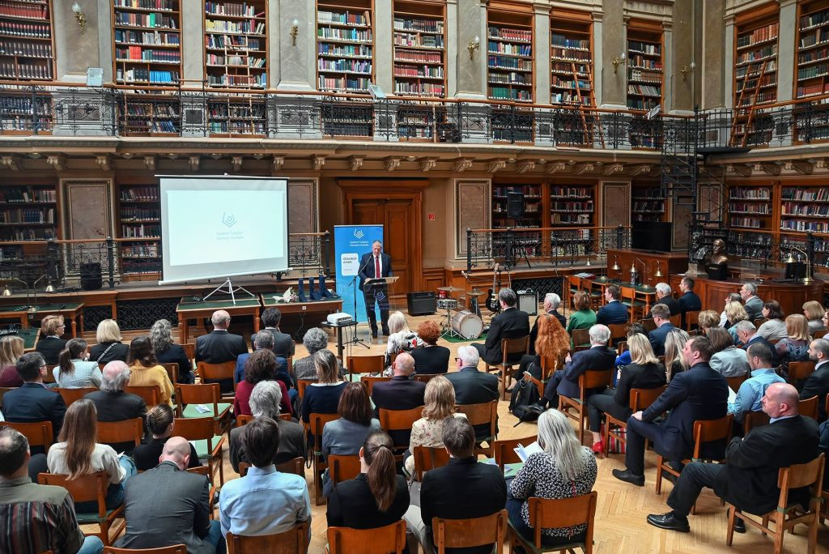 | © SZTNH
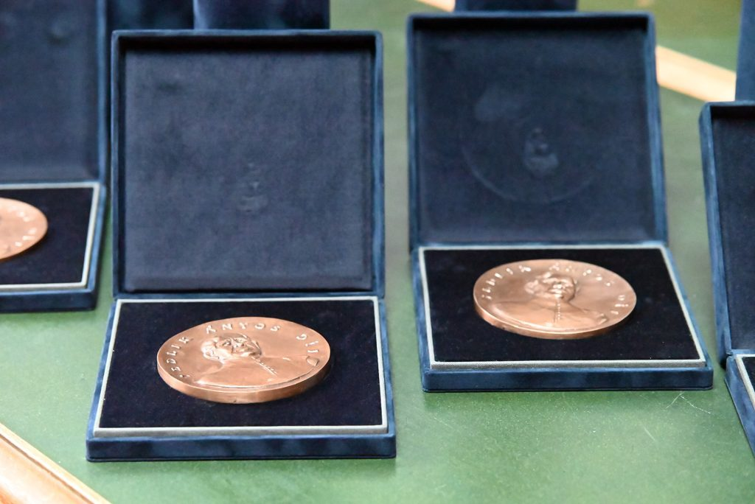 | © SZTNH
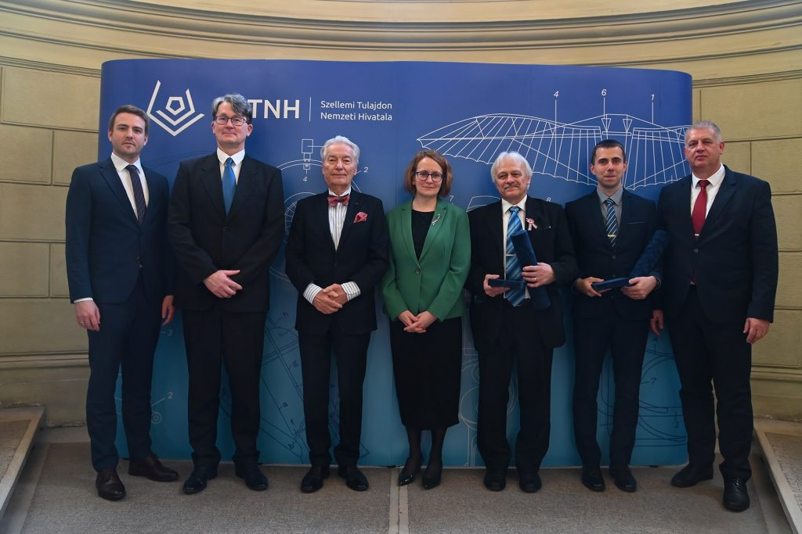 | © SZTNH
Eredeti tartalom: Szellemi Tulajdon Nemzeti Hivatala
Továbbította: Helló Sajtó! Üzleti Sajtószolgálat
Ez a sajtóközlemény a következő linken érhető el:

